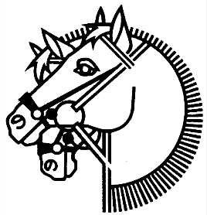

Trainingsspringen und interne Vereinsprüfung

Datum: Samstag 1. Oktober 2022 (der Anlass findet nur bei guten Bodenverhältnissen statt)
Zeit: am Morgen
Ort: auf unserem Rasenplatz in Bubendorf
Stufen: 70-80 cm, 80-90 cm, 90-100 cm, 100-110 cm
Ablauf: Selbstständiges Warmreiten / einspringen

Parcourspringen nach Einteilung
Für die Vereinsprüfung wird die Zeit gestoppt, es werden beide runden gewertet.
Kosten: Mitglieder KVBL CHF25.- zwei Parcours,
inkl. Vereinsmeisterschaft.
Nichtmitglieder CHF25.- für erster Parcours
CHF10.- für zweiter Parcours
Barzahlung vor dem Start
Bemerkungen: Der Parcours wird von Manuel Wüthrich gestellt.
Die Anmeldung ist verbindlich! (Stufe bei Anmeldung angeben) Genaue Zeiteinteilung wird nach Anmeldeschluss per Mail mitgeteilt.

Vereinsmitglieder des Kavallerieverein Baselland nehmen automatisch an der Vereinsmeisterschaft teil, Aktive und Junioren werden separat rangiert.

Mindestanforderung Brevet, das Tragen eines Reithelm ist Obligatorisch, Versicherung ist Sache der Teilnehmer, der KVBL lehnt jegliche Haftung ab.

Anmeldung bis spätestens Montag, den 26. September 2022 an:
Amira Schaub, Blauenrainstrasse 17a, 4422 Arisdorf
E-Mail: amira.schaub@gmail.com
Tel: 079 107 80 45
Oder via Homepage : www.kavallerieverein-bl.ch
-------------------------------------------------------------------------------------------------------
Anmeldung Trainingsspringen / interne Vereinsprüfung

Name ………………………… Vorname .............................................

Adresse ………………………… PLZ/Ort ………….…………………….

Natel ………………………… E-Mail ………………….……….……

Stufe in cm …………………… Mitglied KVBL/ RV Wartenberg ja / nein

